TVIRTINU
Ūkvedys, vykdantis direktoriaus funkcijas

Gintaras Šikšnys

DRUSKININKŲ SPORTO CENTRO KALNŲ SLIDINĖJIMO (GIM. 2009-2012 M.) PIRMŲ METŲ PRADINIO RENGIMO GRUPĖS INDIVIDUALUS UGDYMO PLANAS

Tikslas: | Užtikrinti kalnų slidininkų grupės ugdymo procesą karantino metu.
Uždaviniai: | 1. Skatinti sveikai gyventi, kas yra būtina norint toliau sportuoti.  2. Sveikatos stiprinimas, fizinio pasirengimo gerinimas.  3.Sportinio charakterio, valios ugdymas.
Užsiėmimo data | Užsiėmimo trukmė ir turinys
Lapkričio 10 d. | 20 - 30 min. apšilimas.  Pagrindinės apšilimo taisyklės  • apšilimo metu reikia būti pakankamai šiltai ir laisvai apsirengus;  • apšilimo pabaigoje visas kūnas turi būti jau lengvai įšilęs ir suprakaitavęs;  • apšilimas gali būti pradedamas ėjimu ir įvairiais pratimais einant, lėtu bėgimu ar kitais lėtais ritmingais pratimais; taip pat įtraukiami kvėpavimo pratimai;  • apšilimui tinkami platūs, ritmiški, nestaigūs, laisvi mostiniai ir sukamieji judesiai, nereikalaujantys didelių pastangų;  • pirmieji apšilimo judesiai atliekami lėtu tempu, be didelių pastangų ir nedidele judesio amplitude, toliau palaipsniui didinant atlikimo tempą, jėgą ir judesių amplitudę;  • svarbiausia skirti dėmesio toms raumenų grupėms, kurios treniruotės ar varžybų metu bus tiesiogiai labai apkrautos;  • sąnarių lankstumas apšilimo metu gali būti didinamas pradedant nuo smulkiausių sąnarių (pirštų, riešų, čiurnos) ir einant prie stambesnių arba laikantis atvirkštinės tvarkos, o stuburo lankstumas  – pavyzdžiui, iš viršaus žemyn;  • apšilimas gali būti pabaigiamas specialiais tempimo pratimais, tinkamais vienai ar kitai sporto šakai, fizinio aktyvumo rūšiai; pagrindinis dėmesys skiriamas pačioms stambiausioms raumenų grupėms (blauzdos lenkiamiesiems ir tiesiamiesiems, šlaunies lenkiamiesiems ir tiesiamiesiems, žasto lenkėjams ir tiesėjams ir t. t.);  • apšilimo metu raumenų tempimo pratimai nėra privalomi.  Apšilimo pavyzdžiai:  https://www.youtube.com/watch?v=DDwK3-kkFOM  https://www.youtube.com/watch?v=oc4QS2USKmk&fbclid=IwAR2KnJkoGKqF19rUk87JmNT-p6T8QjfZAr56QhldFhpg66-28kUQJjlub84  https://www.youtube.com/watch?v=j7GytKoE7nU  Treniruotė.  Treniruotė sugeriausia Lietuvos kalnų slidininke Ieva Januškevičiūte (1):  https://www.youtube.com/watch?feature=youtu.be&v=HzpjqK8LB8Y&fbclid=IwAR1fcHBbWiGlO0BtRJujKvz0UbpmMRHwbn2EGqLG3KdDjds-IABkohy8vX4&app=desktop  atkreipiame dėmesį į Ievos pratimų paaiškinimus ir stengiamės atlikti kuo tiksliau.  Atsipalaidavimo – tempimo/jogos pratimai.  Po treniruotės pasirinktinai pagal nuotaiką atlikti jogos arba tempimo pratimus.  Jogos pvz.:  https://www.youtube.com/watch?v=X655B4ISakg  Tempimo pratimai tinka lakstumui  didinti, raumenų jėgai lavinti ir raumenų  atsipalaidavimui gerinti:  • tempimo pratimus butina atlikti, kai raumenys jau gerai įšildyti; tyrimais yra nustatyta, kad jie pagerina lankstumą apie 10–20 proc.;  • tyrimais nustatyta, kad nustojus daryti tempimo pratimus, jau po 2 savaičių pastebimas lankstumo  sumažėjimas;  • tempimo pratimus reikia kartoti ne mažiau kaip 2–3 (iki 3–5) kartus abiem kūno pusėms;  • raumenys tempiami, kol pajuntamas nedidelis diskomfortas; jeigu jaučiamas aštrus skausmas, reiškia, jog tempiama per stipriai ar per ilgai;  • konkrečioje tempimo padėtyje patartina išbūti nuo 5 iki 30 sekundžių ar net daugiau, priklausomai  nuo pasirinktos raumenų tempimo metodikos;  • tempti pageidautina priešingas raumenų grupes (raumenis antagonistus) vieną po kitos; pavyzdžiui, iš pradžių šlaunies priekinius raumenis (keturgalvį šlaunies raumenį), po to užpakalinius (dvigalvį, pusdyglinį ir pusplėvinį raumenis);  • tempimo metu būtina kvėpuoti ramiai ir ritmingai, ilgam nesulaikant kvėpavimo, nes tai padidina  diskomfortą, kelia arterinį kraujo spaudimą; tempiant raumenį ar raumenų grupę galima trumpam  sulaikyti kvėpavimą arba tuo metu daryti ilgą lėtą iškvėpimą – tai padidina tempimo efektyvumą.  Tempino pratimai slidinėjimui,  Eiliškumas (nurodytas numeriukais):  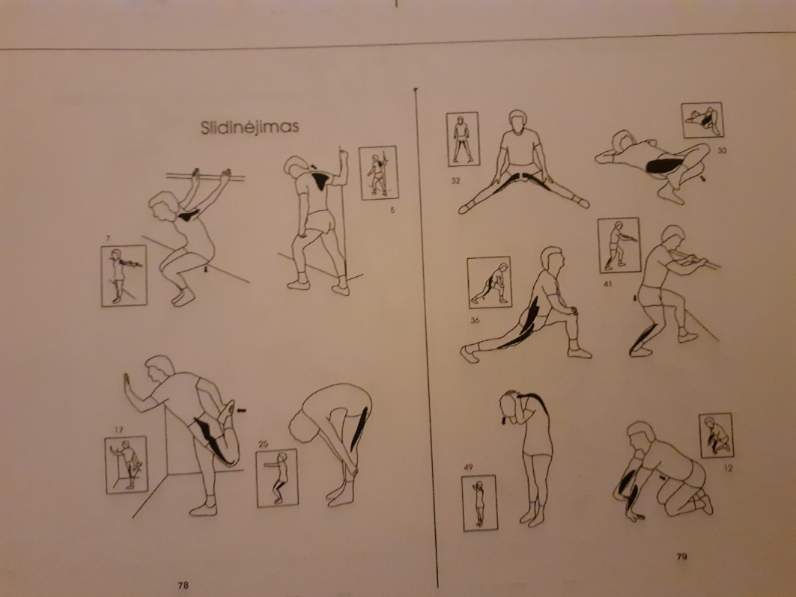  Kiekvieno pratimo paaiškinimai:  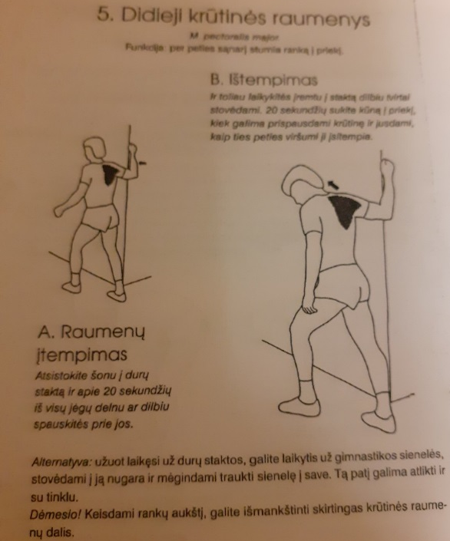  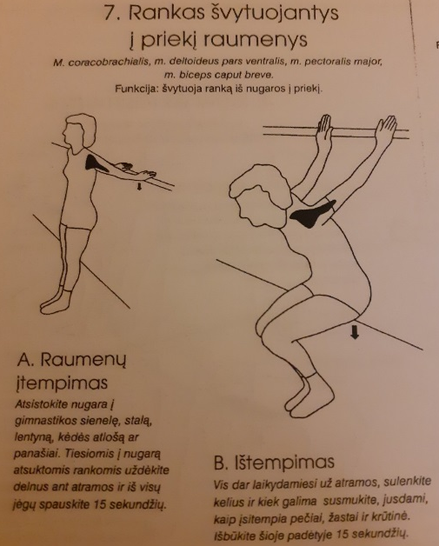  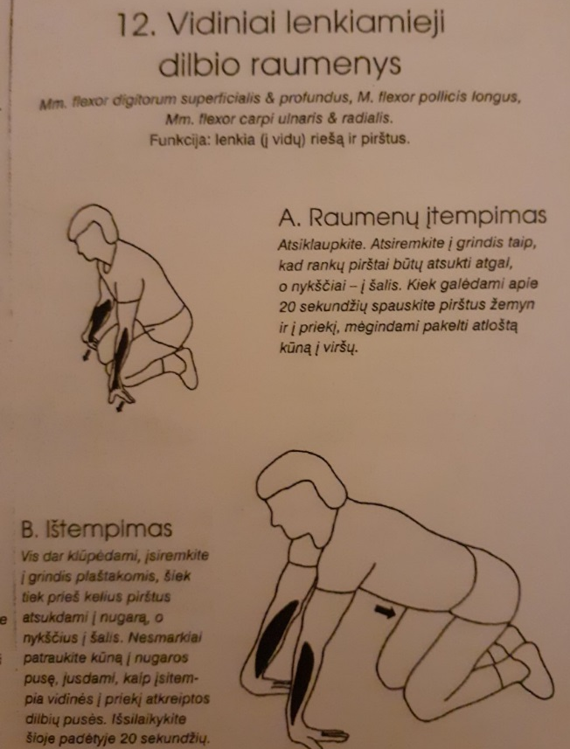  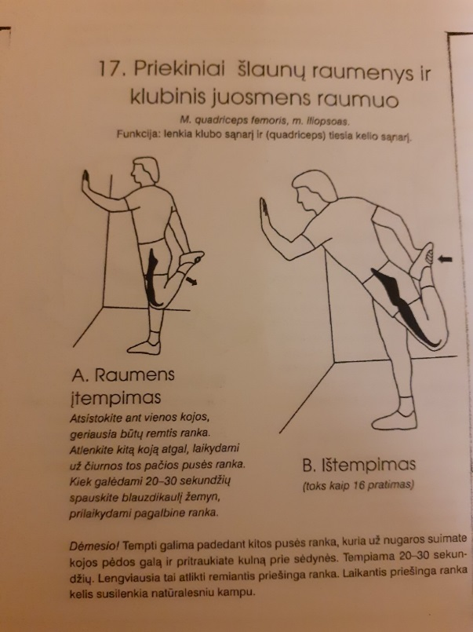  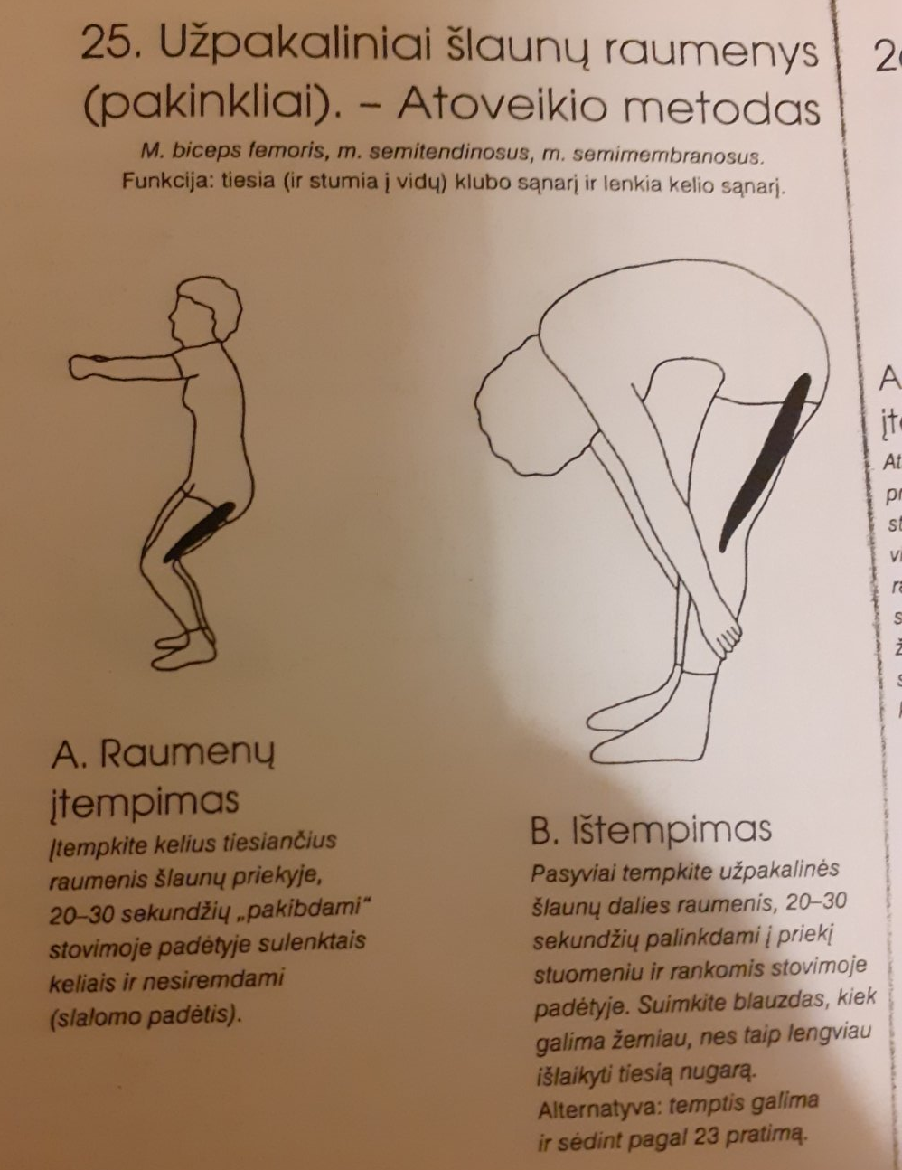  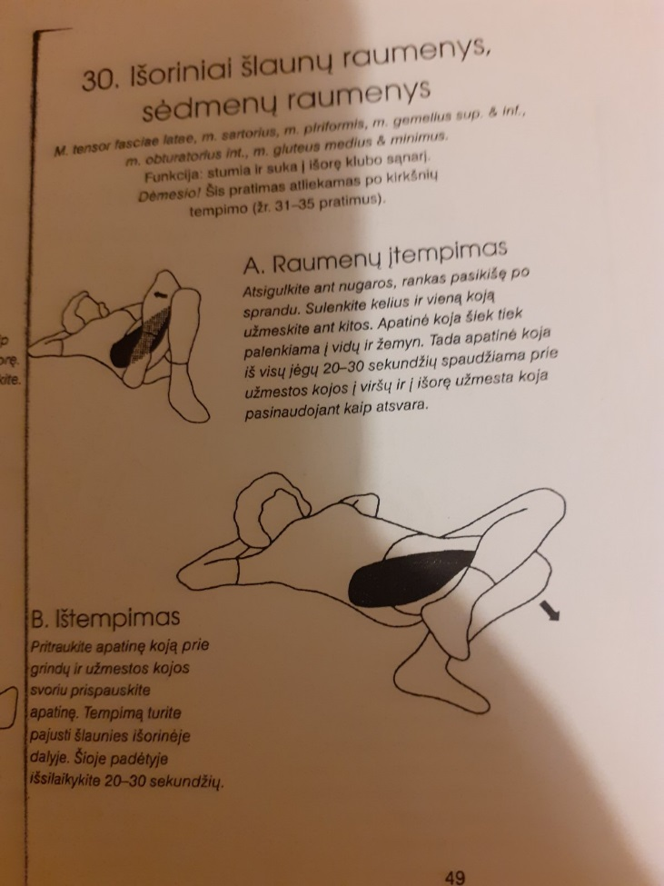  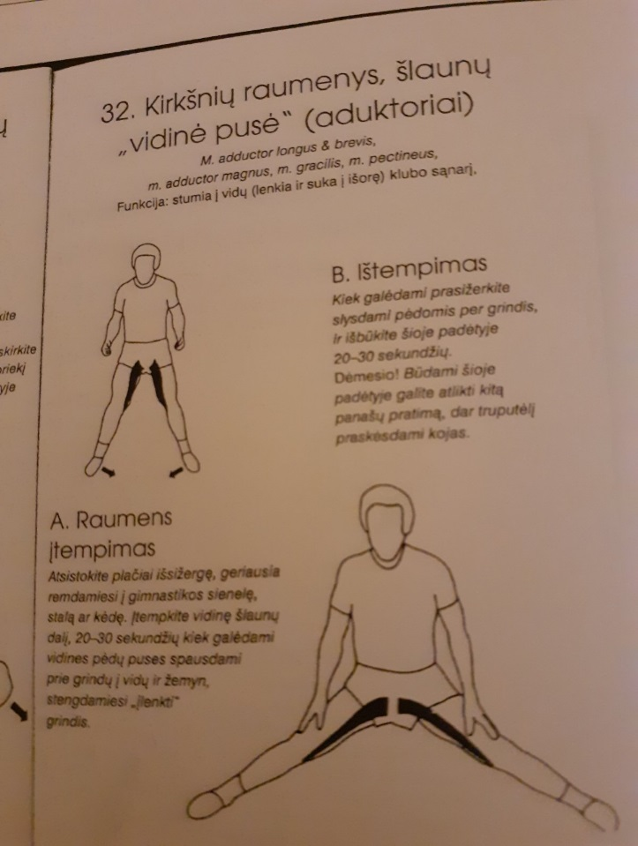  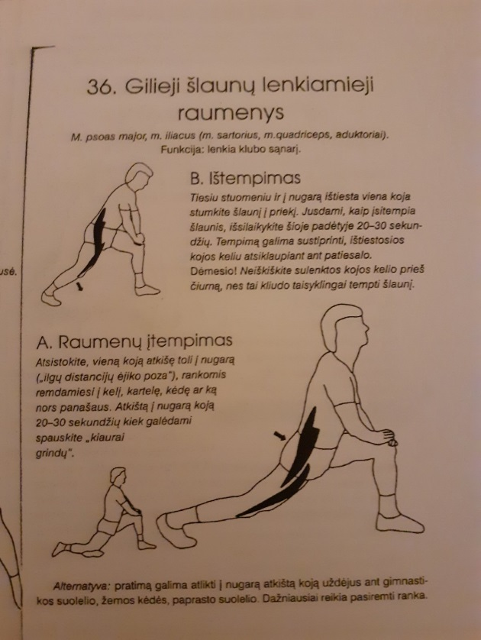  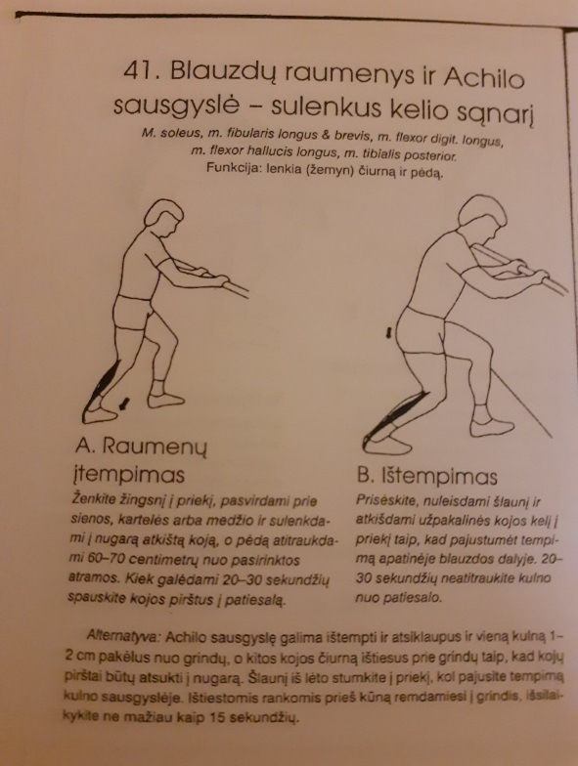  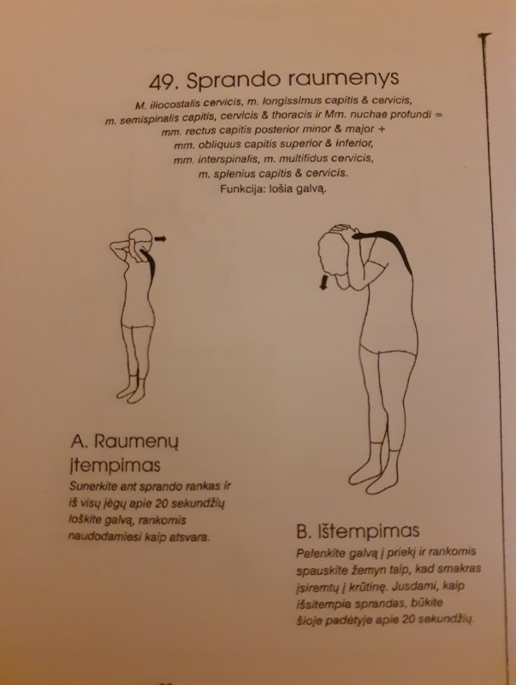  Treniruotės analizė ir dienoraščio pildymas (20 min.):  Užsivedame dienoraštį ir jį trumpai užpildome po kiekvienos treniruotės:  Data, treniruotės trukmė, ką darėme, kas labiausiai patiko ir nepatiko, kokia buvo savijauta prieš  Treniruotę, treniruotės metu ir po, ir kiti komentarai.
Lapkričio 12 d. | 20-30 min. apšilimas (pagal lapkričio 10 d.).  Treniruotė:  Treniruotė su geriausia Lietuvos kalnų slidininke Ieva Januškevičiūte (2):  https://www.youtube.com/watch?v=-5LeR0B5who&feature=youtu.be&fbclid=IwAR1tTVbRQqK1fIsFGA3j207A36WuZ-lNH7847Yj_OA8IqLdWauw9aUJq5i8  atkreipiame dėmesį į Ievos pratimų paaiškinimus ir stengiamės atlikti kuo tiksliau.  Atsipalaidavimo – tempimo, jogos pratimai (pagal lapkričio 10 d.).  Treniruotės analizė ir dienoraščio pildymas (20 min.).
Lapkričio 17 d. | 20-30 min. apšilimas (pagal lapkričio 10 d..).  Treniruotė:  Treniruotė su geriausia Lietuvos kalnų slidininke Ieva Januškevičiūte (3):  https://www.youtube.com/watch?v=F3zZvR_p7Uk&feature=youtu.be&fbclid=IwAR2p7ZATLDg9TaWLVFmW8WZiITThhFdHlFavB36_juTHFZ7F7QW5gUM57jc  Atkreipiame dėmesį į Ievos pratimų paaiškinimus ir stengiamės atlikti kuo tiksliau.  30 min. Atsipalaidavimo – tempimo, jogos pratimai (pagal lapkričio 10 d..).  Treniruotės analizė ir dienoraščio pildymas (20 min.).
Lapkričio 19 d. | 20-30 min. apšilimas (pagal lapkričio 10 d..).  Treniruotė:  Treniruotė su geriausia Lietuvos kalnų slidininke Ieva Januškevičiūte (4):  https://www.youtube.com/watch?v=F-_f-N0eM0E&feature=youtu.be&fbclid=IwAR1bS_J4dwFyhfeTIjVnM-gcbLDyMVqfy7wQfrmzc7P7PBhlTMkeMjkjdMk  atkreipiame dėmesį į Ievos pratimų paaiškinimus ir stengiamės atlikti kuo tiksliau.  30 min. Atsipalaidavimo – tempimo, jogos pratimai (pagal lapkričio 10 d..).  Treniruotės analizė ir dienoraščio pildymas (20 min.).
Lapkričio 24 d. | 20-30 min. apšilimas (pagal lapkričio 10 d..).  Treniruotė:  Treniruotė su geriausia Lietuvos kalnų slidininke Ieva Januškevičiūte (5):  https://www.youtube.com/watch?v=0xXYddOP-lg&feature=youtu.be&fbclid=IwAR1xPlEqj0kDX2KoMqVN4mont7mG3iA8BL1WZVhP9uJTM8eyg1F7oKnpv6Qatkreipiame dėmesį į Ievos pratimų paaiškinimus ir stengiamės atlikti kuo tiksliau.  30 min. Atsipalaidavimo – tempimo, jogos pratimai (pagal lapkričio 10 d..).  Treniruotės analizė ir dienoraščio pildymas (20 min.).
Lapkričio 26 d. | 20-30 min. apšilimas (pagal lapkričio 10 d..).  Treniruotė:  Treniruotė su geriausia Lietuvos kalnų slidininke Ieva Januškevičiūte (6):  Pasirenkame labiausiai patikusią treniruotę su Ieva ir ją pakartojame.  30 min. Atsipalaidavimo – tempimo, jogos pratimai (pagal lapkričio 10 d..).  Treniruotės analizė ir dienoraščio pildymas (20 min.).
Laukiami rezultatai: | 1. Auklėtiniai mokinsis treniruotis savarankiškai pagal nuotoliniu būdu pateiktus planus.  2. Pagerės mokinių bendras fizinis pasirengimas.

Treneris Artūras Bikulč

